Домашнее задание учителя-дефектолога
Тема: «Весна»
1. Найди пару каждому цветочку. Соедини их линиями.
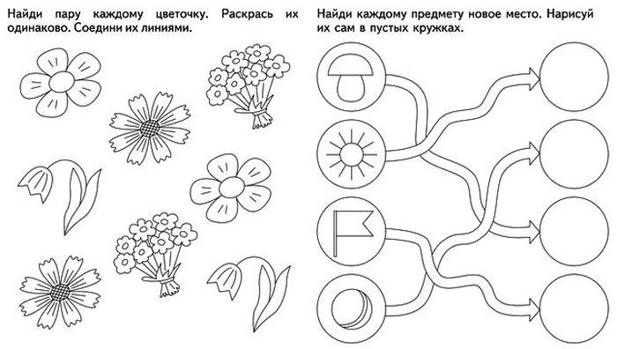
2. Обведи рисунок по точкам и раскрась его.
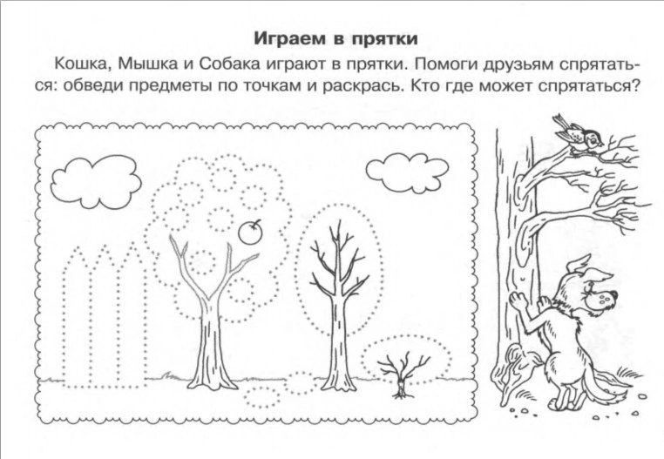
3. На какой веточке птичек больше? На какой веточке листочков меньше?
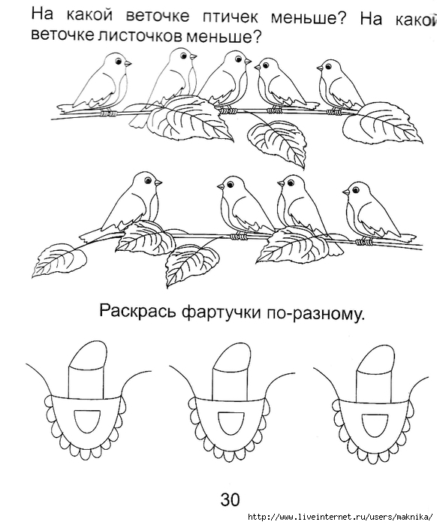
4. Соедини цифры с нужным количеством шариков. Сколько оказалось лишних шариков?
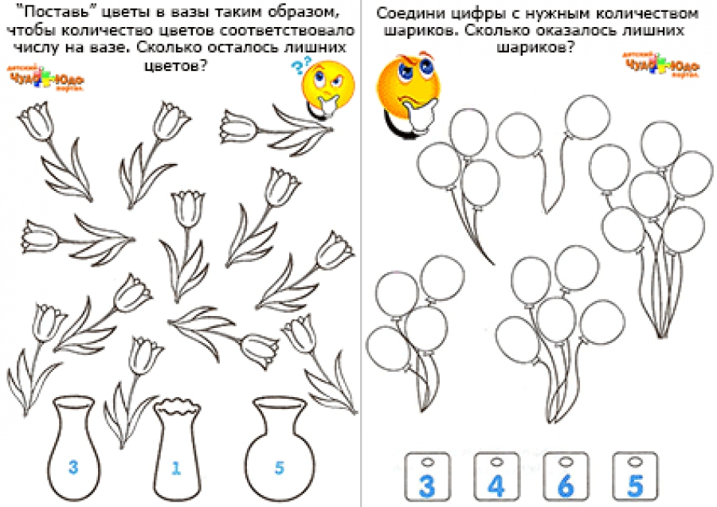
5. Дорисуй необходимое число лепестков, чтобы получился результат в кружочке.
